Thursday 17 november 2011

Zuppa di porri e fontina
Ingredienti:
4- 5 porri
una cipolla
2 patate
alcune fette di pane casereccio raffermo
gr. 250 di fontina
parmigiano q.b.
Metti in una pentola:i porri tagliati a rotelle , la cipolla e le patate a pezzettini, aggiungi l'acqua e un po' di sale e fai cuocere per il tempo necessario.
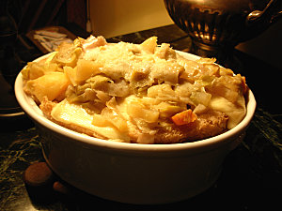 Io normalmente uso la pentola a pressione e mi ci vogliono 5 minuti.
Taglia il pane a fette sottili, mettilo sul fondo di una casseruola in ceramica e alterna strati di pane a strati di zuppa e fontina, termina col parmigiano e metti in forno per il tempo necessario a far fondere i formaggi.

